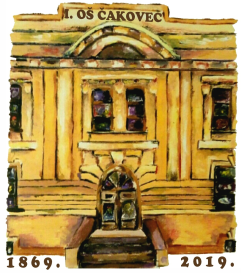
0 I. OSNOVNA ŠKOLA ČAKOVEC
Ulica kralja Tomislava 43
Tel. tajništvo - 040/395-157, pedagog - 040/395-279
tel ravnatelj - 040/395-278
fax. 040/395-096

KLASA: 003-06/21-01/01
URBROJ: 2109-21-09-21-05
Čakovec, 13. travnja 2021.

PREDMET: 2. sjednica Školskog odbora - SAZIV

2. sjednica Školskog odbora I. osnovne škole Čakovec održat će se u petak, 16. travnja 2021. godine s početkom u 17,00 sati u prostorijama škole.

Za sjednicu predlažem sljedeći

DNEVNI RED:

- Prihvaćanje zapisnika s konstituirajuće sjednice Školskog odbora
- Donošenje prethodne suglasnosti na zaposlenje: - spremač/ica - 1 izvršitelj na određeno, puno radno vrijeme
- Donošenje Kućnog reda I. osnovne škole Čakovec
- Donošenje Etičkog kodeksa neposrednih nositelja odgojno obrazovne djelatnosti u I. osnovnoj školi Čakovec
- Ostala pitanja

Predsjednik Školskog odbora:
Matija Horvat, v.r.

Privitak:
1. Zapisnik s konstituirajuće sjednice Školskog odbora
2. Prijedlog Kućnog reda
3. Prijedlog Etičkog kodeksa neposrednih nositelja odgojno obrazovne djelatnosti u I. osnovnoj školi Čakovec

